2017-2018
BİLİM VE SANAT MERKEZLERİ ÖĞRENCİ TANILAMA KILAVUZU
İÇİNDEKİLER
1. BİLİM VE SANAT MERKEZLERİ 3
2. GENEL AÇIKLAMALAR VE BAŞVURU ŞARTLARI 3
3. İL TANILAMA SINAV KOMİSYONLARININ KURULMASI VE GÖREVLERİ 3
4. BİLİM VE SANAT MERKEZLERİNE ÖĞRENCİ SEÇİM SÜRECİ 3
4.1. Öğrencilerin Aday Gösterilme Süreci 3
4.2. Tablet Bilgisayar Grup Tarama Uygulama Süreci ve Sonuç Açıklama 3
4.3. Bireysel Değerlendirme ve Sonuç Açıklama 3
4.3.1. Genel Zihinsel Yetenek Alanında Bireysel Değerlendirme 3
4.3.2. Resim Yetenek Alanında Bireysel Değerlendirme 3
4.3.3. Müzik Yetenek Alanında Bireysel Değerlendirme 3
4.4. Bilim ve Sanat Merkezlerine Yerleştirme ve Kayıt İşlemleri 3
5. SINAV İTİRAZLARI 3
5.1. Tablet Bilgisayar Grup Tarama Uygulamasına İtiraz 3
5.2. Bireysel Değerlendirme İtiraz 3

TARİH  2017-2018 BİLİM VE SANAT MERKEZLERİ ÖĞRENCİ SEÇİM TAKVİMİ | İŞLEM
23.10.2017  31.10.2017 | İl Tanılama Sınav Komisyonunun Kurulması
24.10.2017  10.11.2017 | Bilim ve Sanat Merkezlerine Öğrenci Seçimi ile İlgili İşlemler Hakkında Bilgilendirme Toplantılarının Yapılması
13.11.2017  29.11.2017 | - Grup Tarama Uygulaması Giriş Ücretlerinin Banka Hesabına Yatırılması  - Öğrenci Gözlem Formlarının Sınıf Öğretmenleri Tarafından e-Okul Sisteminde Doldurulması
04.12.2017  08.12.2017 | Gözlem Formu Doldurulan Öğrencilerin http://www.meb.gov.tr İnternet Adresinden İlan Edilmesi ve Gerekli Düzeltmelerin Yapılması
11.12.2017  22.12.2017 | Grup Tarama Uygulamasına Girecek Öğrencilerin MEBBİS/BİLSEM İşlemleri Modülü Üzerinden Uygulamaların Yapılacağı Merkezlere İl Tanılama Sınav Komisyonu Tarafından Yerleştirilmesi
26.12.2017  05.01.2018 | Grup Tarama Uygulamasına Girecek Öğrencilerin Giriş Belgelerinin e-Okul Sistemi Üzerinden Verilmesi
06.01.2018  04.03.2018 | Grup Tarama Uygulamalarının Yapılması
09.03.2018 | Grup Tarama Uygulama Sonuçlarının http://www.meb.gov.tr Adresinden İlan Edilmesi
12.03.2018  16.03.2018 | Grup Tarama Uygulama Sonuçlarına İtiraz
19.03.2018  30.03.2018 | Grup Tarama Uygulama Sonuçlarına İtirazların Değerlendirilmesi
14.03.2018  26.03.2018 | Bireysel Değerlendirmeye Hak Kazanan Öğrencilerin Randevularının İl Tanılama Sınav Komisyonu Tarafından MEBBİS/BİLSEM İşlemleri Modülü Üzerinden Düzenlenmesi
27.03.2018 | Bireysel Değerlendirmeye Alınacak Öğrencilerin e-Okul Sistemi Üzerinden Giriş Belgelerinin Verilmesi
02.04.2018  08.06.2018 | Bireysel Değerlendirmelerin Yapılması
20.06.2018 | Bireysel Değerlendirme Sonucunda “Bilim ve Sanat Merkezleri”ne Kayıt Hakkı Kazanan Öğrencilerin www.meb.gov.tr Adresinden Duyurulması
21.06.2018  27.06.2018 | Bireysel Değerlendirme Sonuçlarına İtiraz
28.06.2018  06.07.2018 | Bireysel Değerlendirme Sonuçlarına İtirazların Değerlendirilmesi
16.07.2018  31.08.2018 | Bilim ve Sanat Merkezlerine Kayıt Hakkı Kazanan Öğrencilerin Kayıt İşlemleri

İLETİŞİM BİLGİLERİ
Özel Eğitim ve Rehberlik Hizmetleri Genel Müdürlüğü
Telefon | 0(312) 413 30 18  0(312) 413 30 20  0(312) 413 25 36
Belgegeçer | 0(312) 213 13 56
İnternet Adresi | http://meb.gov.tr  http://orgm.meb.gov.tr
e-posta | oer_ozelyetenek@meb.gov.tr

KISALTMALAR VE TANIMLAR
MEB | Millî Eğitim Bakanlığı
Genel Müdürlük | Özel Eğitim ve Rehberlik Hizmetleri Genel Müdürlüğü
BİLSEM | Bilim ve Sanat Merkezi
MEBBİS | Millî Eğitim Bakanlığı Bilişim Sistemi

BİLİM VE SANAT MERKEZLERİ
Bilim ve sanat merkezleri; okul öncesi eğitim, ilkokul, ortaokul ve lise çağındaki özel yetenekli öğrencilerin (resim, müzik ve genel zihinsel yetenek) örgün eğitim kurumlarındaki eğitimlerini aksatmayacak şekilde bireysel yeteneklerinin farkında olmalarını ve kapasitelerini geliştirerek en üst düzeyde kullanmalarını sağlamak amacıyla açılmış olan bağımsız özel eğitim kurumlarıdır. Bu merkezlerde öğrenciler uyum, destek eğitimi, bireysel yetenekleri fark ettirme, özel yetenekleri geliştirme ve proje üretimi/yönetimi alanlarında düzenlenmiş eğitim programlarına alınırlar.
Özel yetenekli öğrencilerin kendi potansiyellerini anlamaları, kendilerine ve topluma katkıda bulunabilmeleri için okullarda verilen eğitimin ötesinde farklılaştırılmış bir eğitim programı sunan bilim ve sanat merkezleri, 81 ilde 116 merkezde hizmet vermektedir.

2. GENEL AÇIKLAMALAR VE BAŞVURU ŞARTLARI
1. Bilim ve sanat merkezlerine öğrenci seçimi Özel Eğitim ve Rehberlik Hizmetleri Genel Müdürlüğü tarafından her yıl belirlenen sınıf seviyesine ve uygulama takvimine göre yapılacaktır.
2. 2017-2018 eğitim öğretim yılında Özel Eğitim ve Rehberlik Hizmetleri Genel Müdürlüğü tarafından bilim ve sanat merkezlerine öğrenci seçme işlemi 1, 2 ve 3. sınıf seviyelerinde aşağıdaki sıra izlenerek yapılacaktır:
a) Tablet bilgisayarla grup tarama uygulaması
b) Grup tarama uygulamasında başarılı olan öğrencilerin yetenek alanlarına göre bireysel değerlendirmeye alınması
3. Tablet bilgisayar ile yapılan grup tarama uygulaması, hafta sonu beş oturum şeklinde yapılacak olup öğrenciler kendisine bildirilen tarih ve saatte ilgili oturuma katılacaktır.
4. Grup tarama uygulamasında başarılı olan öğrenciler yetenek alanlarına göre (genel zihinsel, resim ve müzik yetenek) kendisine bildirilen tarih ve saatte bireysel değerlendirmeye alınacaktır.
5. Bilim ve sanat merkezlerine öğrenci seçim süreci ile ilgili iş ve işlemler il tanılama sınav komisyonları tarafından yürütülecektir.

İL TANILAMA SINAV KOMİSYONLARININ KURULMASI VE GÖREVLERİ
- Her eğitim öğretim yılında bilim ve sanat merkezlerine yerleştirilecek öğrencilerin tanılama süreçleri ile ilgili iş ve işlemleri yürütmek üzere il tanılama sınav komisyonları oluşturulur.
- İl tanılama sınav komisyonları;
a) Özel eğitim ve rehberlik hizmetlerinden sorumlu millî eğitim müdür yardımcısı/şube müdürü başkanlığında,
b) BİLSEM müdürleri,
c) Rehberlik ve araştırma merkezi müdürü olmak üzere en az üç üyeden oluşur.
- İl tanılama sınav komisyonunun görevleri şunlardır:
a) Genel zihinsel ve özel yetenek/beceri alanında, bireysel değerlendirmeye alınacak öğrencilerle ilgili tanılama sürecini yönetmek
b) Görsel sanatlar yetenek/beceri değerlendirme komisyonu ile müzik yetenek/beceri değerlendirme komisyonunu oluşturmak
c) Resim ve müzik alanında değerlendirmeye alınacak öğrenci sayısını dikkate alarak bir veya birden fazla komisyon oluşturmak
ç) Üniversitelerin ilgili bölümleri, konservatuvarların öğretim üyeleri ve güzel sanatlar lisesi öğretmenleri öncelikli olmak üzere resim ve müzik alanında yeterli sayıda öğretmen görevlendirerek komisyonun oluşumunu sağlamak
d) Bireysel değerlendirme sürecinde görevlendirileceklerin onay ve izin işlemlerini yürütmek
e) Bireysel değerlendirme süreci için uygun sınav ortamı sağlamak
f) Bireysel değerlendirme sonuçlarına göre oluşturulan sıralı öğrenci listesini Bakanlığa göndermek

BİLİM VE SANAT MERKEZLERİNE ÖĞRENCİ SEÇİM SÜRECİ
- Ülke genelinde 24 Ekim - 11 Kasım 2017 tarihleri arasında 1, 2 ve 3. sınıfların dersine giren sınıf öğretmenlerine; özel yetenekli öğrencilerin özellikleri, özel yetenekli öğrencilere sunulan özel eğitim hizmetleri, bilim ve sanat merkezleri ve bu merkezlere öğrenci seçim süreci ile ilgili bilgilendirme eğitimi verilecektir.

- İl tanılama sınav komisyonu tarafından planlanacak eğitimler; bilim ve sanat merkezleri ile rehberlik ve araştırma merkezi yöneticileri/öğretmenleri tarafından verilecektir.
- Sınıf öğretmenleri tarafından yetenek alanlarına göre bilim ve sanat merkezlerine aday gösterilen öğrencilerin seçimi 3 aşamada gerçekleşecektir:
- Gözlem formlarının yetenek alanlarına göre doldurulması
- Grup tarama uygulaması
- Bireysel değerlendirme
ÖNEMLİ: Tablet bilgisayar üzerinden yapılacak grup tarama uygulamasında tüm yetenek alanları için ortak sorular sorulmaktadır.

- Grup tarama uygulamasında Genel Müdürlük tarafından yetenek alanlarına göre (genel zihinsel, resim ve müzik) belirlenen puan barajını geçen öğrenciler yine yetenek alanlarına göre bireysel değerlendirmeye alınacaktır.
- Bireysel değerlendirmeler genel zihinsel, resim ve müzik yetenek alanlarında ayrı ayrı yapılmaktadır. Bireysel değerlendirme aşamasında Genel Müdürlük tarafından belirlenen puan barajını geçen öğrenciler bilim ve sanat merkezine yerleşmeye hak kazanacaktır.

4.1. Öğrencilerin Aday Gösterilme Süreci
- 2017-2018 eğitim öğretim yılında ilkokul 1, 2 ve 3. sınıfa devam edip genel zihinsel, resim ve müzik yetenek alanlarında akranlarından ileri düzeyde farklılık gösterdiği düşünülen öğrencilerin sınıf öğretmenleri tarafından aday gösterilmesiyle bilim ve sanat merkezlerine öğrenci seçim süreci başlayacaktır.
- Sınıf öğretmeni tarafından aday gösterilen öğrencinin velisi; uygulama ücreti olarak KDV dâhil 50 TL’yi (elli Türk lirası) aşağıdaki seçeneklerden birini kullanarak 13-29 Kasım 2017 tarihleri arasında yatıracaklardır. Uygulama ücreti yatırıldıktan sonra gözlem formları sınıf öğretmeni tarafından e-okul sistemi üzerinden doldurulacaktır.

- MEB Destek Hizmetleri Genel Müdürlüğü Döner Sermaye İşletmesinin T.C. Ziraat Bankası, Türkiye Vakıflar Bankası ve Türkiye Halk Bankasından herhangi birine kurumsal tahsilat programı aracılığıyla yatırılabilir.
- Vakıflar Bankası, Ziraat Bankası ya da Halk Bankası ATM’lerinden, Vakıflar Bankası internet bankacılığı, Halkbank internet bankacılığı, Ziraat Bankası internet bankacılığı üzerinden yatırabilir.
- Vakıflar Bankası şubeleri üzerinden yatırılabilir.
- Ayrıca, tüm banka kredi kartları ile https://odeme.meb.gov.tr/ internet adresinden ödeme yapılabilir. (Not: Ödeme ekranındaki yönlendirmeler dikkatlice okunarak takip edilmelidir.)
ÖNEMLİ: Ücretini yatırdığı hâlde e-okul sistemi üzerinden sınıf öğretmeni tarafından gözlem formu doldurulmayan öğrenciler tablet bilgisayar grup tarama uygulamasına alınmayacaktır.

Belirtilen süreler içerisinde gözlem formu doldurulmayan, uygulaması geçersiz sayılan, uygulamaya girmeyen, uygulamaya alınmayan, uygulamaya girme koşullarını taşımayan ya da uygulamadan çıkarılan adayların grup tarama uygulamasıyla ilgili itiraz başvuruları dikkate alınmaz.
Grup tarama uygulamasında yanlış yatırılan ücretlerin iadeleri uygulamaların tamamlanmasından yaklaşık dört hafta sonra tek yanlı olarak döner sermaye işletmesi tarafından adaylardan herhangi bir başvuru talep edilmeksizin yapılır. Ücretler yalnızca Ziraat Bankası sistemleri aracılığı ile iade edilmektedir. Adaya grup tarama uygulaması için randevu verilmiş ise adayın uygulamaya herhangi bir sebeple girmemesi durumunda (Bakanlık tarafından uygulamanın iptal edilmesi hariç) iade talep edilemez.

- 1, 2 ve 3. sınıf düzeyinde olup sınıf öğretmenleri tarafından aday gösterilen ve uygulamaya giriş ücretleri yatırılan öğrencilerin yetenek alanlarına (genel zihinsel, resim, müzik) göre gözlem formları 13-29 Kasım 2017 tarihleri arasında e-okul sistemi üzerinden Şekil 1’de belirtilen aşamalar izlenerek doldurulacaktır.
ÖNEMLİ: Öğrenci gözlem formları takvimde belirtilen zamanda sınıf öğretmeni tarafından doldurulacaktır. Gözlem formları takvimde belirtilen süre geçtikten sonra ücret yatırılmış olsa bile doldurulamayacaktır.

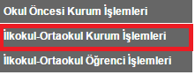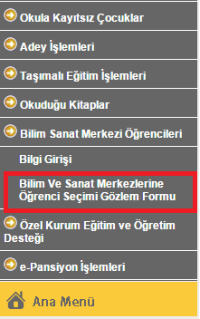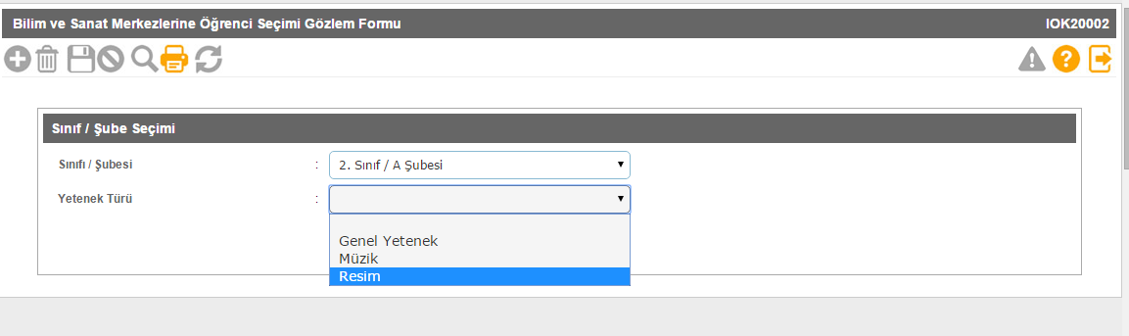
1. Aşama
2. Aşama
3. Aşama
Şekil 1.

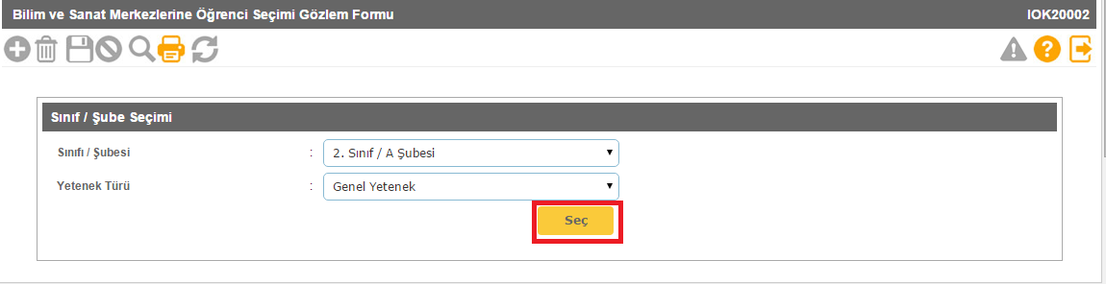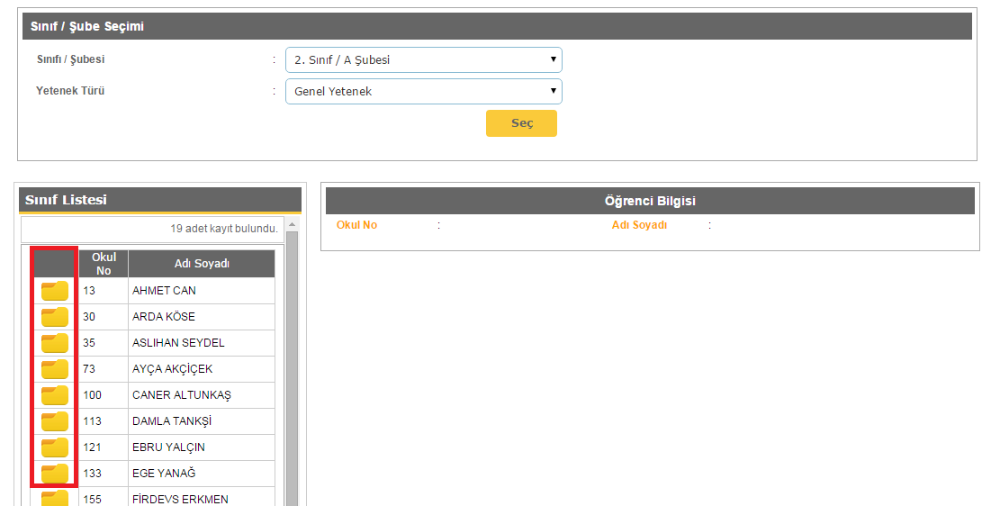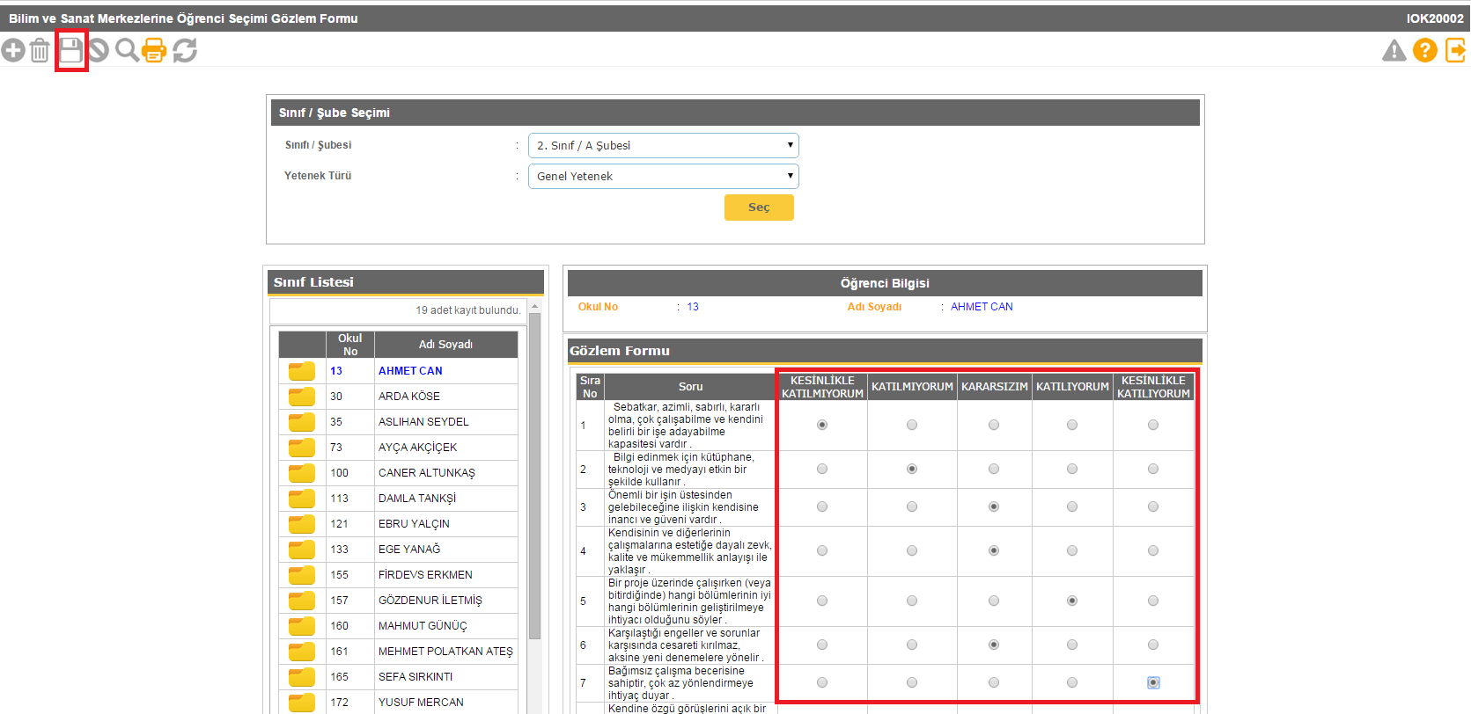
4. Aşama
5. Aşama
6. Aşama

- Bir öğrenci en fazla iki yetenek alanından aday gösterilebilecektir. Örneğin genel zihinsel - resim, genel zihinsel - müzik, resim - müzik. Öğrenci bir önceki eğitim öğretim yılında bir yetenek alanından BİLSEM’e kayıt hakkı kazanmış ise bu yıl da başka bir yetenek alanından aday gösterilebilir.
- Gözlem formu doldurulduktan ve kaydetme işlemi tamamlandıktan sonra raporlama butonuna tıklanıp öğrencinin aday gösterildiği yetenek alanları ile ilgili iki çıktı alınacak ve bu belgeler aday gösteren sınıf öğretmeni ile okul idarecisi tarafından imzalanacaktır. Okul idaresi raporun bir örneğini imza karşılığında veliye teslim edecek, bir örneğini okulda muhafaza edecektir.
- 1, 2 ve 3. sınıfa devam edip yetenek alanlarına göre aday gösterilen ve e-okul sistemi üzerinden gözlem formu doldurulan öğrencilerin hangi yetenek alanından aday gösterildiği 04-08 Aralık 2017 tarihinde http://www.meb.gov.tr internet adresinden duyurulacaktır.
ÖNEMLİ: Öğrencinin aday gösterildiği yetenek alanlarında bir değişiklik yapılması söz konusu ise gerekli düzeltmelerin 04-08 Aralık 2017 tarihleri arasında e-okul sistemi üzerinden yapılması gerekmektedir. Belirtilen tarihten sonra öğrencinin yetenek alanı ile ilgili herhangi bir değişiklik yapılmayacaktır.

4.2. Tablet Bilgisayar Grup Tarama Uygulama Süreci ve Sonuç Açıklama
- Tablet bilgisayar grup tarama uygulamasına 1, 2 ve 3. sınıf düzeyinde, sınıf öğretmenleri tarafından yetenek alanlarına göre aday gösterilen öğrenciler girebilecektir.
ÖNEMLİ: Bilim ve sanat merkezleri için genel zihinsel, resim ve müzik yetenek alanlarından aday gösterilen öğrencilerin tamamı grup tarama uygulamasına girecektir. Grup tarama uygulamasına girmeyen öğrenciler bireysel değerlendirmeye alınmayacaktır.

- Grup tarama uygulamasına girecek öğrencilerin randevuları il tanılama sınav komisyonu tarafından MEBBİS/BİLSEM İşlemleri Modülü üzerinden 11-22 Aralık 2017 tarihleri arasında hafta sonları 09.30, 11.00, 12.30, 14.00, 15.30 saatlerinde günlük 5 oturum olacak şekilde planlanacaktır.

- Grup tarama uygulamasına girecek öğrencilerin uygulamaya giriş belgeleri 26 Aralık - 05 Ocak 2018 tarihleri arasında e-okul sistemi üzerinden yayımlanacaktır. Belgeler öğrenci velilerine imza karşılığında verilerek veliler bilgilendirilecektir.

- Tablet bilgisayarla yapılacak grup tarama uygulaması 81 ilimizde, il tanılama sınav komisyonu tarafından belirlenen merkezlerde 06 Ocak – 04 Mart 2018 tarihleri arasında yapılacaktır.

- Grup tarama uygulamasında uygulama yeri, tarihi ve saati öğrencilerin kimlik numaralarına tanımlanacaktır. Belirtilen yer, tarih ve saat dışında öğrenciler uygulamaya alınmayacaktır.

- Grup tarama uygulamasında öğrencilerin sınıf düzeylerine uygun sorular sorulacaktır. Puanlar öğrencilerin doğru verdikleri cevaplar üzerinden hesaplanacaktır. Yanlış cevaplar doğru cevaplara etki etmeyecektir.

- Grup tarama uygulaması tamamlandıktan sonra yetenek alanlarına göre belirlenen baraj doğrultusunda bireysel değerlendirmeye hak kazanan öğrenciler http://www.meb.gov.tr adresinden ilan edilecektir.

- Grup tarama uygulama sonuçları 09 Mart 2018 tarihinden itibaren öğrenci kimlik numarası ile http://www.meb.gov.tr adresinden öğrenilebilecektir.

4.3. Bireysel Değerlendirme ve Sonuç Açıklama
Grup tarama uygulama sonuçları açıklandıktan sonra Genel Müdürlük tarafından yetenek alanlarına göre belirlenen puan barajını geçen öğrenciler yine yetenek alanlarına (genel zihinsel, resim, müzik) göre bireysel değerlendirmeye alınacaktır. Bireysel değerlendirmeye hak kazanan öğrencilere il tanılama sınav komisyonu tarafından MEBBİS/BİLSEM İşlemleri Modülü üzerinden yer, tarih ve saat bilgileri belirtilerek randevu verilecektir.

4.3.1. Genel Zihinsel Yetenek Alanında Bireysel Değerlendirme
- Genel zihinsel yetenek alanında bireysel değerlendirmeye hak kazanan öğrencilerin randevu bilgileri 27 Mart 2018 tarihinden itibaren e-okul sisteminde yayımlanacak ve öğrenci velisine okul müdürlüğü tarafından bildirilecektir.
- Genel zihinsel yetenek alanında yapılacak bireysel değerlendirmeler 02 Nisan 2018 tarihinde başlayıp 08 Haziran 2018 tarihinde tamamlanacak şekilde planlanacaktır.
- Genel zihinsel yetenek alanında yapılacak değerlendirmeler, öncelikle rehberlik ve araştırma merkezlerinde; bu merkezlerin uygun olmaması durumunda ise bilim ve sanat merkezlerinde yapılacaktır.
- Genel zihinsel yetenek alanında yapılacak bireysel değerlendirmelerin sonuçları, değerlendirmeyi yapan uzman tarafından MEBBİS üzerinden aynı gün içinde sisteme girilecektir.
- Genel zihinsel yetenek alanında yapılan bireysel değerlendirme sonuçları internet ortamında açıklanmayacaktır.

4.3.2. Resim Yetenek Alanında Bireysel Değerlendirme
- Resim yetenek alanında bireysel değerlendirmeye alınacak öğrencilerin uygulama yeri, tarihi ve saatine ilişkin açıklamaların yer aldığı belge 27 Mart 2018 tarihinden itibaren e-okul sisteminde yayımlanacak ve öğrenci velisine okul müdürlüğü tarafından bildirilecektir.
- Resim yetenek alanında özel yetenekli olduğu düşünülen öğrencilerin tanılamaları ile ilgili iş ve işlemleri yürütmek üzere Bilim ve Sanat Merkezleri Yönergesi’nin 32. maddesine göre oluşturulan komisyon, BİLSEM’lerin ve diğer okul/kurumların ilgili alan öğretmenlerinin dâhil olduğu 5 asıl üyeden oluşur. Aynı usulle 5 yedek üye belirlenir.
- Görsel sanatlar yetenek/beceri değerlendirme komisyonu, resim yetenek alanında aday gösterilen öğrencilerin bireysel incelemelerini Genel Müdürlük tarafından belirlenen ölçütler doğrultusunda yapacaktır.
- Resim yetenek alanında bireysel değerlendirmeler Genel Müdürlük tarafından illere resmî yazı ile bildirilen tarihlerde merkezî olarak yapılacaktır.
- Resim yetenek alanında yapılacak değerlendirmelerin sonuçları görsel sanatlar yetenek/beceri komisyonu tarafından MEBBİS üzerinden girilecektir.

4.3.3. Müzik Yetenek Alanında Bireysel Değerlendirme
- Müzik yetenek alanında bireysel değerlendirmeye alınacak öğrencilerin uygulama yeri, tarihi ve saatine ilişkin açıklamaların yer aldığı belge 27 Mart 2018 tarihinden itibaren e-okul sisteminde yayımlanacak ve öğrenci velisine okul müdürlüğü tarafından bildirilecektir.
- Müzik alanında özel yetenekli olduğu düşünülen öğrencilerin tanılamaları ile ilgili iş ve işlemleri yürütmek üzere Bilim ve Sanat Merkezleri Yönergesi’nin 33. maddesine göre oluşturulan komisyon BİLSEM’lerin ve diğer okul/kurumların ilgili alan öğretmenlerinden olmak üzere 5 asıl üyeden oluşur. Aynı usulle 5 yedek üye belirlenir.
- Müzik yetenek/beceri değerlendirme komisyonu, müzik yetenek alanından aday gösterilen öğrencilerin bireysel incelemelerini Genel Müdürlük tarafından belirlenen ölçütler doğrultusunda yapacaktır.
- Müzik yetenek alanında bireysel değerlendirmeler 02 Nisan 2018 tarihinde başlayıp 08 Haziran 2018 tarihinde tamamlanacak şekilde planlanacaktır.
- Müzik yetenek alanında yapılacak değerlendirme sonuçları müzik yetenek/beceri değerlendirme komisyonu tarafından MEBBİS üzerinden girilecektir.

4.4. Bilim ve Sanat Merkezlerine Yerleştirme ve Kayıt İşlemleri
- Bilim ve sanat merkezlerine yerleştirme sonuçları, bireysel değerlendirmeler 08 Haziran 2018 tarihinde ülke genelinde tamamlandıktan sonra 20 Haziran 2018 tarihinde http://www.meb.gov.tr adresinden açıklanacaktır.
- Bilim ve sanat merkezlerine yerleşmeye hak kazanan öğrenciler 16 Temmuz-31 Ağustos 2018 tarihleri arasında bilim ve sanat merkezine kayıtlarını yaptıracaklardır.

SINAV İTİRAZLARI

Tablet Bilgisayar Grup Tarama Uygulamasına İtiraz
- Tablet bilgisayar ile yapılan grup tarama uygulama sonucuna ilişkin itirazlar 12-16 Mart 2018 tarihleri arasında MEB Destek Hizmetleri Genel Müdürlüğü Döner Sermaye İşletmesinin T.C. Ziraat Bankası, Türkiye Vakıflar Bankası ve Türkiye Halk Bankasından herhangi birine kurumsal tahsilat programı aracılığıyla 20 TL (yirmi TL KDV dâhil) yatırılarak öğrenci velisi tarafından http://esinav.meb.gov.tr/ adresinden yapılacaktır.

- Tarafımıza iletilen itirazlar değerlendirildikten sonra yine aynı sistem üzerinden veliye bilgilendirme yapılacaktır.

Bireysel Değerlendirme İtiraz
- Genel zihinsel, resim ve müzik yetenek alanında yapılan bireysel değerlendirmelere ilişkin itirazlar, sonuçların http://www.meb.gov.tr adresinden yayımlanmasından itibaren 21-27 Haziran 2018 tarihleri arasında öğrenci velisi tarafından il millî eğitim müdürlükleri il tanılama sınav komisyonlarına yapılacaktır.

- Komisyonlar bireysel değerlendirme sonuçlarına itirazları değerlendirip itiraz sonucu ile ilgili olarak veliyi bilgilendireceklerdir.

- Genel Müdürlüğe yapılan itirazların cevaplanmasında genel evrak kayıt tarihi dikkate alınacaktır.

- Süresi geçtikten sonra yapılan itirazlarda öğrenci T.C. kimlik numarası belirtilmeyen, imza ve adres bilgisi olmayan dilekçeler dikkate alınmayacak ve cevaplandırılmayacaktır.

- Faksla ve e-posta yoluyla yapılan itirazlar dikkate alınmayacak ve cevaplanmayacaktır.

